Nota: estas prácticas pueden realizarse bien en AWS o bien en MV con Oracle Índice

1. Instalación de Ubuntu Server 1
2. Configurar la memoria Swap en Linux 3
3. Cambiar el tiempo que queremos que el sistema recuerde la contraseña 4
4. Habilitamos el usuario root 5
5. Actualizamos el SO 5
6. Cambiar el nombre del equipo 5
7. Averiguar la configuración de red del equipo 5
8. Configurar la red con NetPlan 6
9. Introducción e instalación a la Herramienta nmcli 8
10. Agregar y eliminar conexiones de red con nmcli 9
11. Ajuste de conexiones con nmcli 10
12. Ver detalles del dispositivo 11
13. editor interactivo nmcli: edit action 11
14. Configurar la red empleando nmtui 13

# Instalación de Ubuntu Server

Durante la instalación pondremos especial atención en el paso de configuración de los discos. Como se menciona en el mismo, en un servidor conviene tener en particiones o volúmenes lógicos separados.

* + / la raíz
  + /home los datos personales
  + /usr los componentes de los usuarios, programas, librerías, actualizaciones etc.
  + /var .. Los mails, información DHCP, sitios web, etc.
  + /tmp

Para esta práctica emplearemos 2 volúmenes lógicos separados para montar:

/Raiz

/Home

En este caso yo dedico 25 GBs al servidor; 15 en la partición / y 5 en /home y en / la raiz

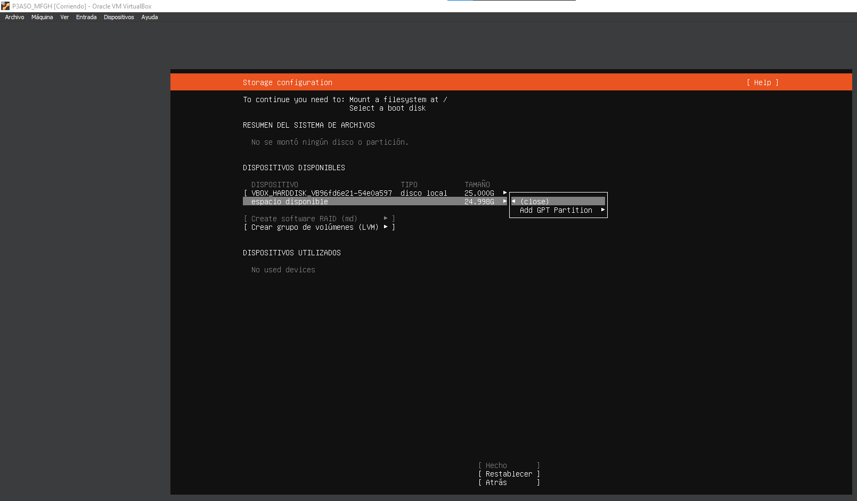

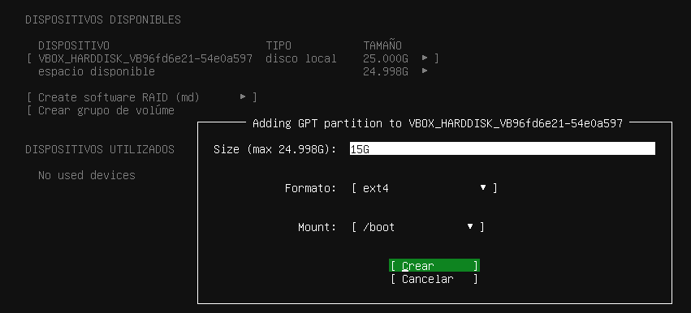

Creamos lo demás.

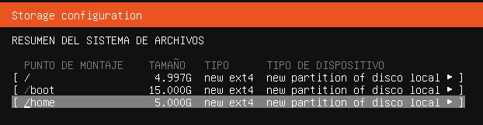

Así podemos ampliarlos o gestionarlos de manera independiente si lo necesitamos. Con un volumen lógico no hay restricción física de espacio del disco. Además, la configuración de almacenaje del hardware se oculta del software permitiendo así redimensionar y desplazar sin tener que detener la aplicación o desmontar el sistema de archivos.

# Configurar la memoria Swap en Linux

Una vez realizada la instalación vamos a ver como se ha configurado el área de intercambio. Advierte que mientras versiones anteriores de Ubuntu en el proceso de instalación se crea por defecto una partición de intercambio, a partir de la versión 20.04 en lugar de dedicar una partición a la paginación del sistema se crea un fichero para este fin.

En Ubuntu la memoria virtual se suele crear durante el proceso de instalación, donde se define la partición de intercambio **o** swap, que suele quedar implementada en la partición /dev/sda5 aunque aquí en las últimas versiones de Ubuntu no se crea la partición, si no un archivo**.** Compruébalo y averiguar si el equipo utiliza una partición o un archivo para la paginación ejecutando el comando:

cat /proc/swaps

Ahora vamos a modificar el tamaño de la memoria de intercambio. La SWAP depende de la cantidad de memoria RAM que tienes, una guía base para decidir el tamaño puede ser:

* + Sistemas con 2GB de RAM o menos, la SWAP debe ser el doble del tamaño.
  + Sistemas con 2GB a 8GB de RAM, la SWAP debe ser del mismo tamaño.
  + Sistemas con 4GB de RAM, la SWAP debe ser al menos de 4GB. Cambiamos la SWAP a 4GB. Ejecuto:

swapoff -a

sudo fallocate -l 2G /swapfile sudo mkswap /swapfile

sudo swapon /swapfile



**1) Adjunta captura de pantalla del tamaño del archivo de intercambio cambiado a 2.5 G**

Cambiar el modo en el comportamiento de la memoria virtual reduciendo el valor del swappiness a 20.



**2) Adjunta captura de pantalla mostrando el nuevo valor de swappiness de tu equipo**

Comprobar el cambio con el comando free. ¿Qué carga tiene la memoria RAM? ¿y la memoria de Intercambio?

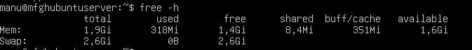

Haz el cambio permanente. Reinicia el servidor y comprueba que el valor se mantiene.

Vuelve a cambiar el valor del swappiness a 60 (de modo definitivo) y comprueba de nuevo la carga de la memoria RAM y de la memoria de intercambio

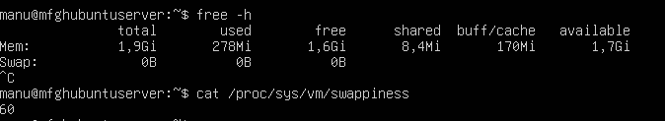

# Cambiar el tiempo que queremos que el sistema recuerde la contraseña

Vamos a cambiar el tiempo que queremos que el sistema recuerde la contraseña 2 minutos sudo visudo

**visudo** Edita el archivo /etc/sudoers de forma segura, bloqueándolo para evitar que otro usuario pueda editarlo de forma simultánea. Visudo genera una copia temporal del archivo que al terminar de editar sobreescribe el archivo original. Editar la línea: Defaults env_reset. Debe quedar así: Defaults env_reset , timestamp_timeout=2, en mi caso voy a poner 5 minutos

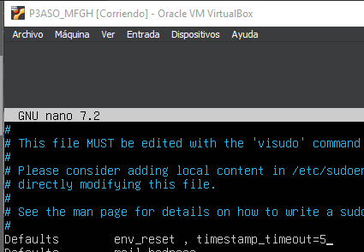

# Habilitamos el usuario root

Por seguridad la cuenta root está desactivada de forma predeterminada. Para que el servidor pueda administrarse sin utilizar la cuenta de superusuario, durante el proceso de instalación se crea una primera cuenta de usuario que pertenece al grupo administradores y que puede usar los privilegios de root escribiendo la orden sudo delante del comando. Otra posibilidad consiste en convertirnos en superusuarios de modo temporal mediante la orden:

sudo su

Activamos la cuenta root, eso se hace asignándole una contraseña: sudo passwd root

El usuario root tiene un prompt # frente al $ del usuario normal. Además, la primera palabra es el nombre del usuario. Una vez terminadas las tareas de administración se aconseja desactivar el usuario root. Esto se hace con:

sudo passwd -l root



# Actualizamos el SO.

Dos órdenes: update, que actualiza el repositorio local de paquetes y upgrade que actualiza los paquetes. Conveniente hacer esto siempre después de una instalación.

sudo apt-get update sudo apt-get upgrade

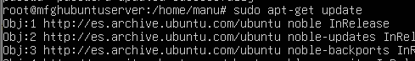



# Cambiar el nombre del equipo

Editamos el archivo /etc/hostname que guarda el nombre del equipo y cambiamos su contenido. Al salir comprobamos que el prompt sigue mostrándonos el nombre antiguo. Esto ocurre porque la terminal no ha actualizado aún la información en el prompt.

Además del archivo /etc/hostname, en los SSOO más extendidos, se incluye también un archivo llamado hosts. En Linux se encuentra en/etc/hosts. Este archivo es el primer lugar donde busca el sistema para resolver un nombre de dominio. Lo editamos y cambiamos el nombre antiguo y los sustituimos por el nuevo.

**a. Adjunta captura de pantalla mostrando los archivos modificados de**

**/etc/hostname y de /etc/hosts**

Tendría que cambiar esto, pero no me interesa cambiar ningún nombre

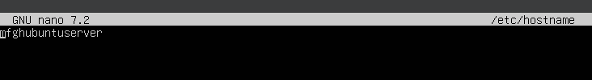

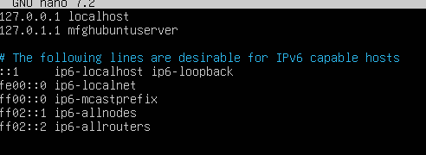

# Averiguar la configuración de red del equipo

En Windows para averiguar los detalles de conexión de red del sistema tenemos el comando **ipconfig /all**. Nos da los valores de configuración de red TCP/IP, información del Protocolo de configuración dinámica de host (DHCP)..etc. ¿Pero qué hay de Linux? Hay varias comandos para ver la configuración de red:

1. **ifconfig**, comando obsoleto en algunas distribuciones pero que aún se encuentra en otras como Alma Server, Ubuntu Server y más.

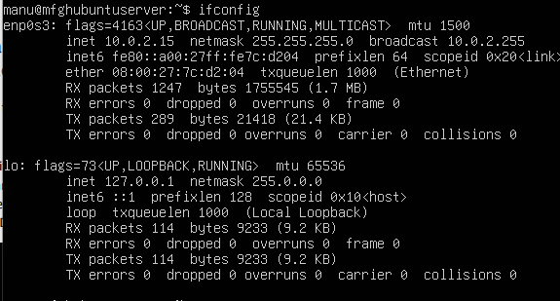

1. Comando ip. Es un comando más nuevo. Para ver la conexión ip escribimos:

**ip a** (o alternativamente: ip address)

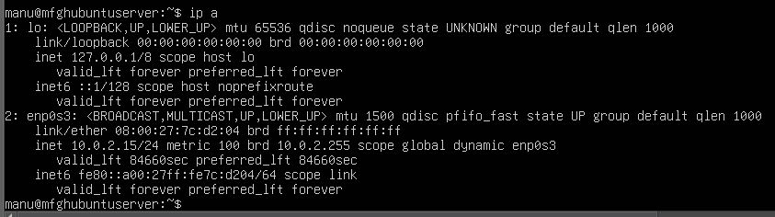

1. Comando **nmcli** (**Network Manager Command Line Interface)**. Este comando está destinado a **administrar dispositivos de red**, a través de la línea de comando. Permite crear crear, visualizar, editar, eliminar, activar y desactivar las conexiones de red. El comando **nmcli** se encuentra en la mayoría de las distribuciones de Linux que ejecutan una interfaz GUI. Para descubrir la información de red para todas las interfaces de red, ejecuta el comando:

### nmcli device show

**Adjunta captura de pantalla mostrando la información de red obtenida de los tres modos mencionados (comando ip a, ifconfig y nmcli device show)**

Anotamos el nombre de la interfaz con la que nos interesa trabajar (en este ej. **enp0s3**). Lo usaremos después.

# Configurar la red con NetPlan

Debemos configurar la red antes de que el ordenador empiece a actuar como servidor. Un servidor debe tener nombre e IP fija.

Antes de 2017, *Ubuntu Server* basaba su configuración de red en los parámetros almacenados en el archivo de configuración **/etc/network/interfaces**, una estructura heredada directamente de *Debian*. Los apuntes del tema que mencionan la versión Ubuntu Server 16.04 hacen mención a este archivo. Sin embargo, a partir de la versión *17.10*, *Canonical* introduce una nueva herramienta de configuración de red llamada *NetPlan*, que

se basa en un archivo con la descripción de los adaptadores de red que necesitemos definir. El archivo estará escrito en YAML, un archivo de texto plano con un formato específico para. Por lo tanto, en esta versión deberemos utilizar archivos de configuración con extensión **yaml**, almacenados en la ruta **/etc/netplan**. Primero vemos cuantos archivos tenemos:

## ls -l /etc/netplan

Veremos que en nuestro caso solo tenemos 1 archivo, que se llama: **00-installer- config.yaml.** Lo mostramos para ver su contenido:

cat /etc/netplan/00-installer-config.yaml

**b. Adjunta captura de pantalla mostrando el nuevo valor de este archivo yaml en tu equipo**

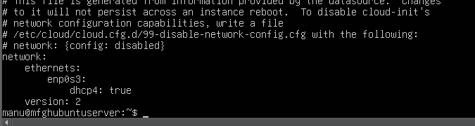

En el caso de *Ubuntu Server*, la configuración predeterminada de *NetPlan* será similar a esta:

network: ethernets:

enp0s3: dhcp4: true

version: 2

Esto significa que el adaptador de red que estamos definiendo es *enp0s3* y que utilizará *DHCP*. En ocasiones, también puede aparecer una línea más, parecida a esta:

renderer: networkd

Esto indicará que el demonio *systemd-networkd* es el encargado de administrar la red. O en un sistema desktop (con interfaz gráfica) aparecería *NetworkManager*, porque este es el programa que se encargaría de la configuración automática de red.

Editamos con nano el archivo yaml para establecer una ip fija. sudo nano /etc/netplan/00-installer-config.yaml

cambiar el valor **dhcp4: true** por **dhcp4: false** o **dhcp4: no**. Después, escribiremos los valores de configuración de la red. Las líneas bajo **dhcp4: no**, establecen los valores estáticos que necesitamos:

* **addresses: [192.168.1.10/24]**: Poner la IP fija que necesitemos y su mascara.
* **gateway: 192.168.1.1**: Determina que la dirección de la puerta de enlace para TCP/IPv4. Pon la que consideres
* **nameservers**: dirección del *servidor DNS* que usaremos. En este caso utilizaremos el servidor primario DNS de OpenDNS. Direcciones IP de OpenDNS son: **208.67.222.222 y 208.67.220.220**.

network: ethernets:

enp0s3: dhcp4: no

addresses: [192.168.1.10/24] gateway4: 192.168.1.1 nameservers:

addresses: [208.67.222.222]

version: 2

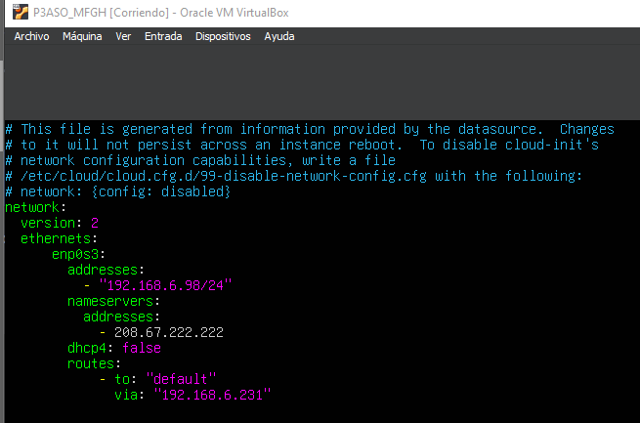

Guardamos los cambios. A continuación aplicamos los cambios del archivo de configuración (comando netplan apply) y comprobamos que los cambios han surtido efecto (ojo con la configuración de red en Virtual Box)

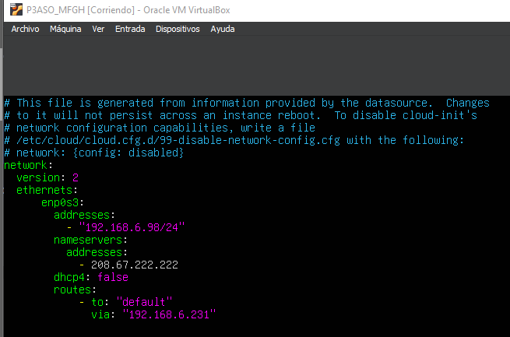

sudo netplan apply ip addr

**c. Adjunta captura de pantalla mostrando el valor de la ip fija que has establecido**

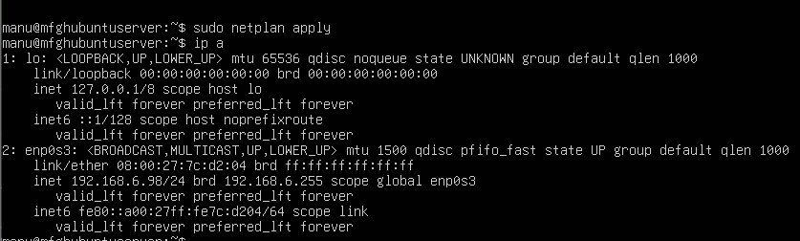

# Introducción e instalación a la Herramienta nmcli

Nota: La información usada en esta práctica está basada en este enlace:

https://tipstecnologicos.es/administre-las-conexiones-de-red-desde-la-linea-de-comandos-de- linux-con-nmcli/

nmcli se lanzó en 2010 y reemplaza otras formas de configurar interfaces. Es ideal para administradores de sistemas que trabajan en sistemas sin GUI. El comando **Ncml emplea una sintaxis definida:** acepta *opciones* que modifican su comportamiento, *secciones* decirle a nmcli cuál de sus capacidades desea usar, y *Acciones (* lo que quieres que haga):

$ nmcli <options> <section> <action>

Hay ocho secciones, cada una relacionada con un conjunto específico de acciones de red:

* + **Ayudar** proporciona ayuda sobre los comandos y el uso de ncmcli.
  + **General** recupera el estado de NetworkManager y la configuración global.
  + **Red** proporciona comandos para consultar el estado de una conexión de red y habilitar o deshabilitar conexiones.
  + **Radio** proporciona comandos para gestionar las conexiones WiFi.
  + **Monitor** proporciona comandos para monitorear la actividad de red.
  + **Connection** proporciona comandos para activar y desactivar las interfaces de red, agregar nuevas conexiones y eliminar conexiones existentes.
  + **Device** para cambiar los parámetros asociados con un dispositivo (por ejemplo, el nombre de la interfaz) o para conectar un dispositivo utilizando una conexión existente.
  + **Secreto** registra nmcli como agente secreto de NetworkManager con mensajes secretos pendientes. Esto rara vez se requiere porque nmcli lo hace automáticamente cuando se conecta a las redes.

Es importante comprender la nomenclatura nmcli. Una connection encapsula toda la información sobre una conexión a nivel 2 y 3 de OSI (enlace y red).

Al configurar la red en Linux, generalmente configura connections que eventualmente se enlazan a los dispositivos de red. Los dispositivos coinciden con las interfaces de red instaladas

en un ordenador. Cuando un dispositivo utiliza una conexión, lo que hacemos es asociar una interfaz de red a una configuración.

Ya hemos descubierto esta estupenda herramienta, vamos a instalarla también en nuestro servidor de Ubuntu y a profundizar en su uso.

sudo apt install network-manager



Vamos a trabajar con ejemplos simples. Como primera verificación, verifique que NetworkManager se esté ejecutando y que nmcli pueda comunicarse con él:

$ nmcli general

**d. Adjunta captura de pantalla mostrando que NetworkManager se está ejecutando en Ubuntu**



El reconocimiento suele ser la primera parte de la administración del sistema. Para enumerar todos los perfiles de conexión de red en la memoria y en el disco:

$ nmcli connection show

Este comando utiliza sección connection y la acción show de dicha sección. Muestra todas las conexiones.

# Agregar y eliminar conexiones de red con nmcli

El comando ncmli permite crear rápidamente conexiones de red. Vamos a añadir dos nuevas conexiones a nuestra interfaz (llamalas como quieras):

$ sudo nmcli connection add type ethernet ifname enp0s3

$ sudo nmcli connection add type ethernet ifname CasaRuth

La opción type requiere una conexión ethernet y la opción ifname (nombre de interfaz) especifica el dispositivo de interfaz de red que desea que utilice la conexión. Revisa lo que pasó:



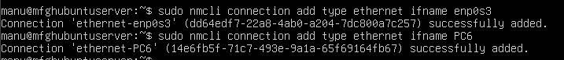

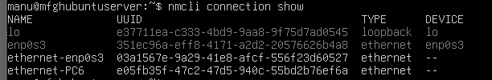Se crea una conexión con nombre “Tipo-nombreinterfaz”. Cada conexión tiene un identificador único universal (UUID) y el tipo de conexión es Ethernet. Igual que se añaden, también se pueden borrar:

nmcli connection delete nombre-conexión Ej: nmcli connection delete ethernet-CasaRuth

1. **Adjunta captura de pantalla mostrando dos conexiones creadas por ti en Ubuntu (muestra pantalla antes y después de crearlas)**
2. **Adjunta captura de pantalla borrando una de las conexiones creadas**

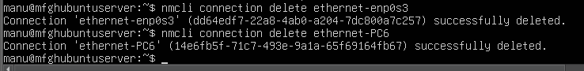

Hágalo activo con el up Comando seguido del nombre de la conexión (o UUID):

$ nmcli connection up ethernet-enp0s3

Comprueba tus conexiones activas:

$ nmcli connection show --active

**g. Adjunta captura de pantalla mostrando tus nueva conexión activa y vinculada a un dispositivo de interfaz de red**

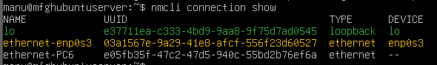

# Ajuste de conexiones con nmcli

Supongamos que desee cambiar una interfaz de red configurada para DHCP a una dirección IP fija. Necesitaremos 3 comandos o pasos:

* + configurar la dirección IP. Recuerde especificar la máscara de subred (en este ej. 255.255.255.0, o /24)
  + configurar el método de conexión para obtener una dirección IP manual.
  + Resetear la conexión

$ nmcli connection modify enp0s3 ipv4.address 192.168.6.26/24

$ nmcli connection modify enp0s3 ipv4.method manual

$ nmcli connection down enp0s3

$ nmcli connection up enp0s3

**h. Adjunta captura de pantalla mostrando como has modificado la ip fija nuevamente con nmcli**

Si desea configurar la conexión para usar DHCP, use auto en vez de manual:

$ nmcli connection modify ethernet-enp0s8 ipv4.method auto Para comprobar rápidamente el estado de todas las interfaces de red:

$ nmcli device status

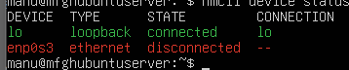

# Ver detalles del dispositivo

Usamos la acción show de la sección device. Si no proporciona un nombre de dispositivo, se muestran todos. Ejecutamos el comando y vemos que la interfaz (en el ej. enp0s3) emplea la IP que hemos establecido anteriormente:

$ nmcli device show enp0s8

Verás que la respuesta muestra entre otras cosas:

* + El **nombre de la interfaz de red**, que en este caso es enp0s3
  + El **tipo de conexion de red**, que en este caso es una conexión Ethernet física.
  + La MAC del dispositivo (media Access control)
  + MTU unidad de datos de protocolo más grande que se puede transmitir en una sola transacción. Cualquier cosa más grande se divide en varios paquetes.
  + Si el dispositivo está conectado en este momento.
  + El nombre de la conexión que está usando el dispositivo.
  + La **dirección IP de la conexión** utilizada

# editor interactivo nmcli: edit action

Aunque es una herramienta de línea de comandos, nmcli incluye un editor interactivo elemental. El edit action abrirá el editor interactivo en la conexión especificada. Muestra una pequeña cantidad de texto de ayuda, luego el símbolo del sistema nmcli:

$ nmcli connection edit enp0s3

### i. Adjunta captura de pantalla editando con el editor la conexión actual

Comandos:

* + Help – lista los comandos disponibles
  + Goto – va a un parámetro o propiedad
  + Remove – elimina el parámetro o restablece el valor de la propiedad
  + Set – establece el valor de la propiedad
  + Verify – verifica la conexión
  + Save – guardar la conexión
  + Actívate – activar la conexión
  + Back- ir a un nivel superior
  + Print - enumerará todas las propiedades asociadas con la conexión.
  + Quit – salir de nmcli Por ej. Escribimos

goto ipv4

nos mostrará las propiedades de ipv4 que podemos modificar. Vamos a cambiar la conexión

nuevamente para usar DHCP. La propiedad que desea cambiar es method. La orden sería:

nmcli ipv4> set method auto

Do you also want to clear 'ipv4.addresses'? [yes]: nmcli ipv4> save

nmcli ipv4> quit

Nos preguntará si desea que la conexión elimine la dirección IP estática. Puedes dejarlo si crees que puedes reutilizarlo en el futuro. Aunque haya una dirección IP estática almacenada, si method está configurado para auto, utilizará DHCP. Para mantenerla, escribe no. Despues guarda con el comando sabe y sal con quit.

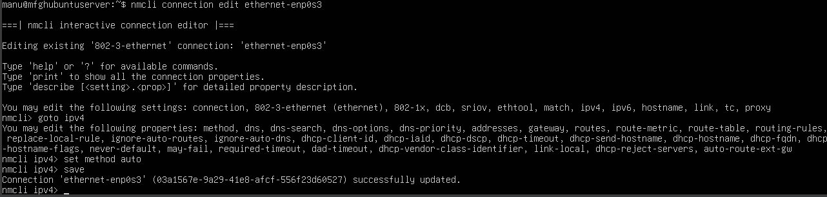

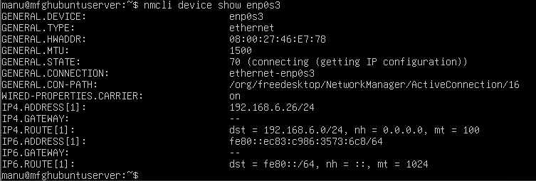

**j. Adjunta captura de pantalla de la modificación del método ipv4, de la verificación de la conexión y guardar el estado.**

# Configurar la red empleando nmtui

**nmtui** Además de cambiar los parámetros de una interfaz de red modificando su archivo manualmente o usando la utilidad nmcli, también podemos controlar NetworkManager usando una interfaz de usuario de texto. Para lanzarlo solo invocamos **nmtui** en nuestra terminal.

# nmtui

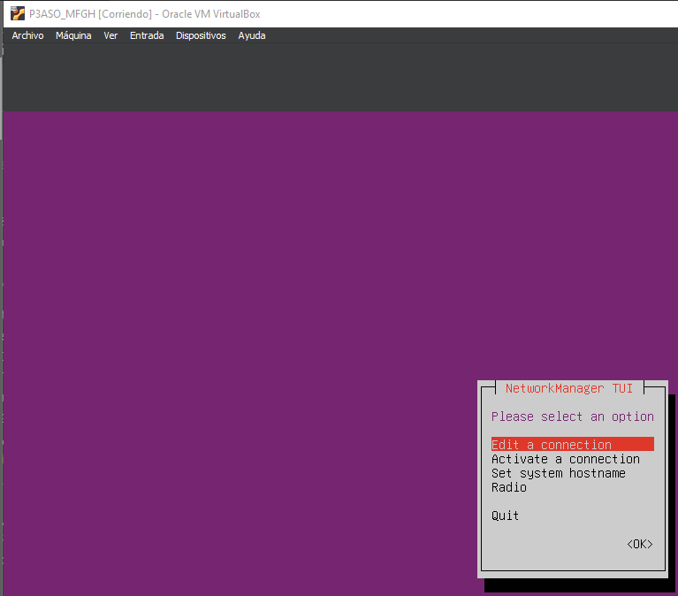

Elija editar una conexión y luego el nombre de la interfaz que desea configurar. Luego, puede proceder a cambiar los valores deseados. Una vez que haya terminado con la configuración, seleccione **OK** y presiona enter. Volverá al menú de selección de interfaz. Ahora puedes seleccionar **back** y luego **quit** salir. Para aplicar la configuración, necesitamos volver a cargar la conexión de la interfaz.

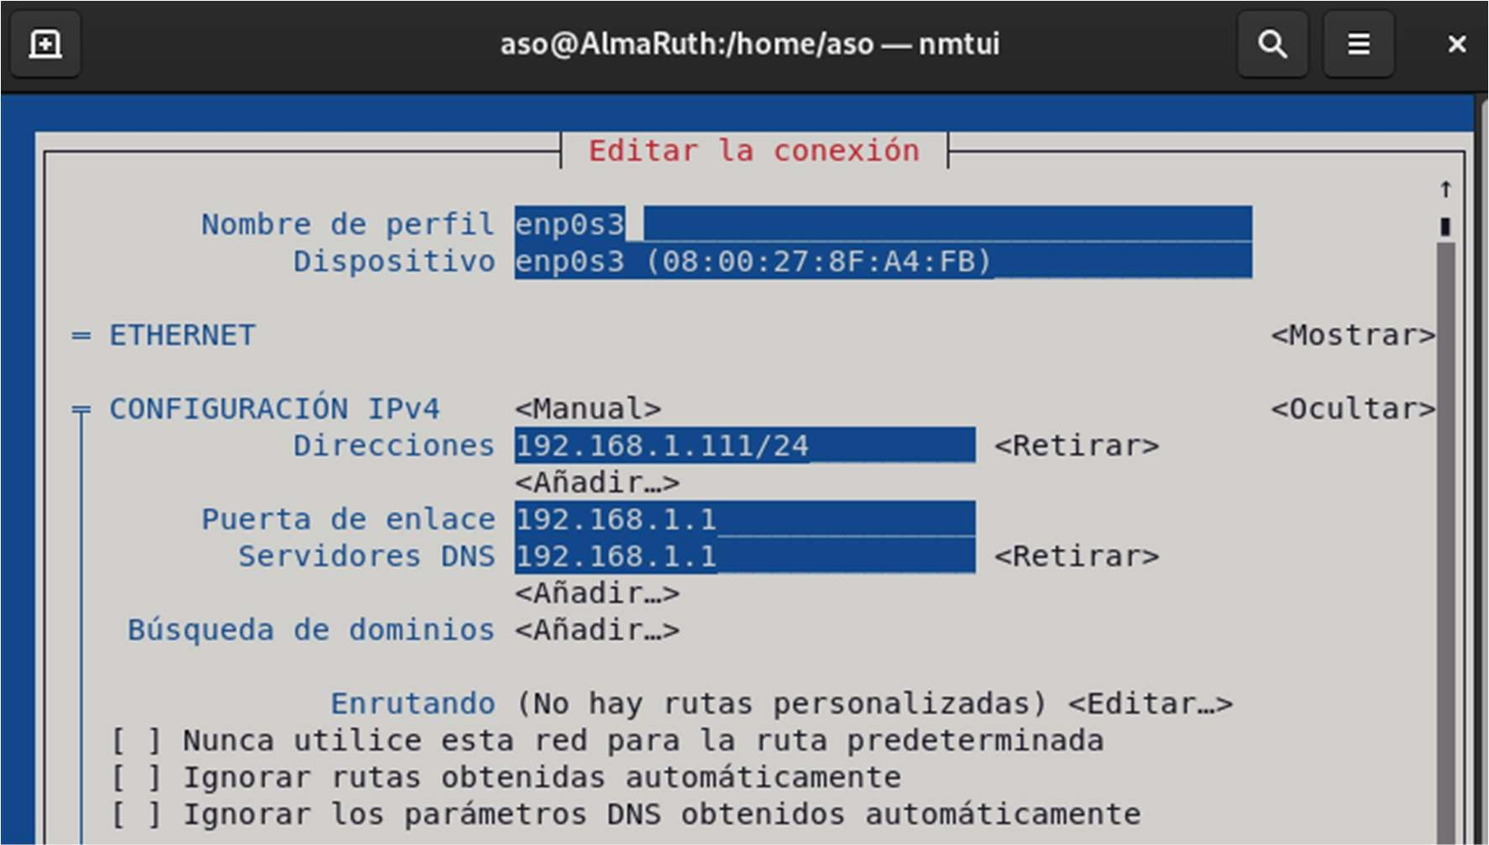

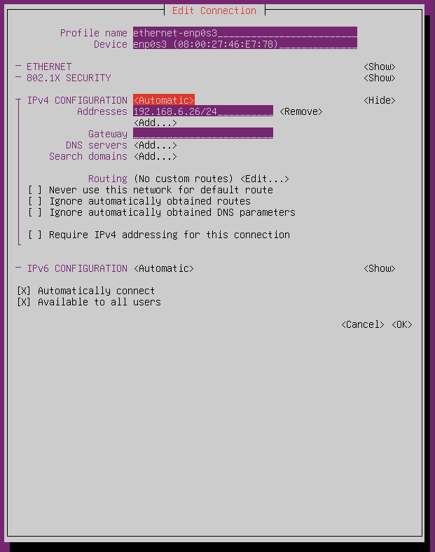

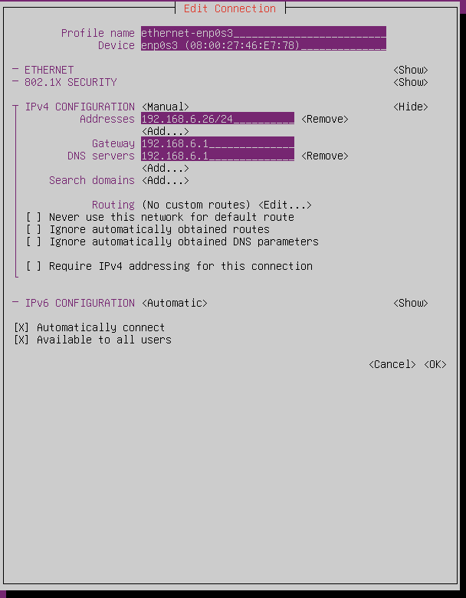

Después reiniciamos la conexión con nmcli

# nmcli connection down enp0s3 && nmcli connection up enp0s3

**Adjunta captura de pantalla mostrando como has modificado la dirección ip estática otra vez con nmtui.**

